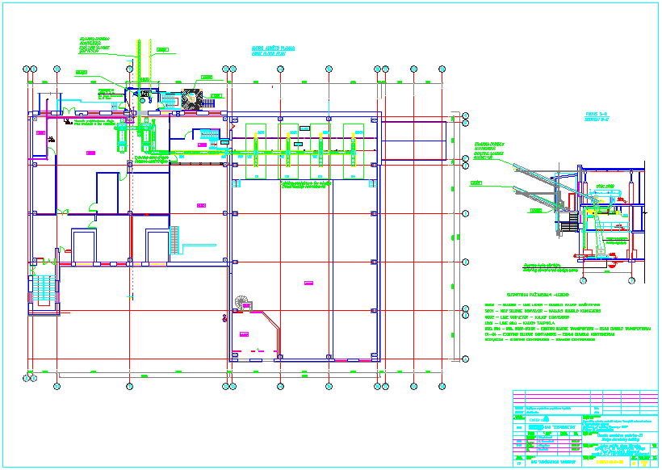
PROJEKTUOJAMA
CENTRIFUGŲ
PATALPA

